2025
9433-6450 QC INC.
18/09/2025

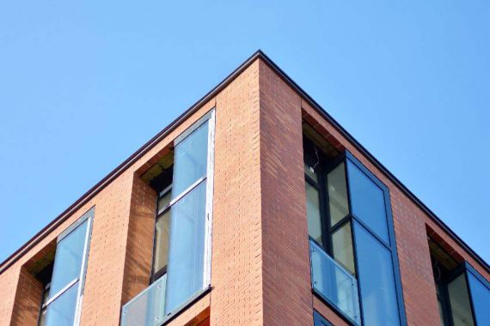
Cahier préparatoire pour la qualification au programme APH SELECT
Évaluation réalisée par la firme d’évaluation en efficacité énergétique Marc-André Boucher

Table des matières
1. Information sur le projet 2
1.1 Modélisation effectuée par : 3
1.2 Paramètres de modélisation et de calculs 4
1.3 Méthode de calcul des GES 4
2. Sommaire des paramètres du bâtiment avant les travaux 5
2.1 Sommaire des paramètres du bâtiment 6
2.2 Estimation de la consommation mensuelle d'énergie par appareil (MJ) 7
3. Sommaire des paramètres du bâtiment après optimisation 8
3.1 Sommaire des paramètres du bâtiment 8
3.2 Estimation de la consommation mensuelle d'énergie par appareil (MJ) 9
4. Stratégies utilisées pour améliorer l’efficacité du bâtiment 10
4.1 Étanchéité 10
4.2 Thermopompes 10
4.3 Pommeaux de douches et robinets 10
4.4 Lumière LED 10
5. Comparatif global en GJ/année 11
6. Conclusion 12
7. Approbation de l’évaluateur et signature 13
ANNEXES 14
1. Zone climatique 14
2. Thermopompes 15
3. Robinetterie faible débit 16
4. Cahier de recommandation à l’entrepreneur 17

Information sur le projet
Détails sur l’analyse du bâtiment situé au 2327-2337 rue Cartier, Montréal (Québec) H2K 4E9. L’immeuble d’une hauteur de trois étages a été construit en 1910 et compte 6 unités résidentielles.
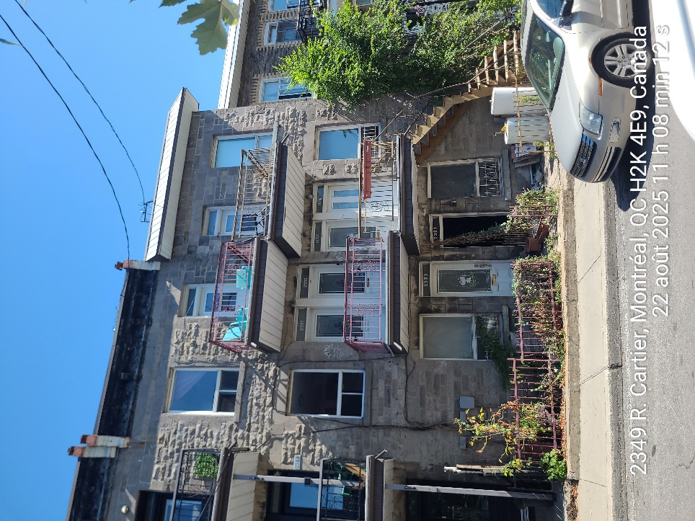

Modélisation effectuée par :
La modélisation pré-travaux a été faite le 18 septembre 2025 par Marc-André Boucher, évaluateur en efficacité énergétique agréé par le gouvernement fédéral. Avec les relevés terrain, une stratégie a alors été suggérée afin d’atteindre les objectifs pour la qualification au programme APH select. Une évaluation post travaux devra être effectuée afin de vérifier que les recommandations ont bien été appliquées et qu’elles sont suffisantes.

Paramètres de modélisation et de calculs
La simulation énergétique a été faite avec le logiciel Hot2000 qui produit les valeurs isolantes effectives automatiquement avec les matériaux modélisés. La modélisation a été faite selon les critères suivants :
- Horaire d’utilisation : L’horaire d’utilisation est 50% du temps, donc 12h.
- Lieu climatique : MCTAVISH (représentant ainsi les degrés jour de cette région) (4028dj) en format 18-18 donnant une température de base des locaux de 21 °C.
- Utilisation : 2 adultes par unité (afin d’obtenir un comparatif ne faisant pas subir de préjudices au projet et avoir un comparable selon les mêmes conditions d’utilisations.
- Systèmes mécaniques : une certaine efficacité a été déterminée afin d’atteindre les objectifs escomptés.
- Système de ventilation : une certaine efficacité a été déterminé afin d’atteindre les objectifs escomptés.
- Système de chauffage : Plinthes électriques.

Méthode de calcul des GES
Les calculs de GES au Québec en 2019 ont été faits selon le critère suivant :
- Pour le Gaz
$${\text{t éq.CO}}_{2}=\frac{{Consommation (m}^{3})×1889.32 {\text{gCO}}_{2}/m^{3}}{1,000,000}$$

- Pour l’électricité
$${\text{t éq.CO}}_{2}=\frac{Consommation (kWh)×2.040 {\text{gCO}}_{2}/kwh}{1,000,000}$$

Sommaire des paramètres du bâtiment avant les travaux
- Le bâtiment est d’une architecture classique des années 1910 typique de cette région de Montréal.
- Le toit est plat et est composé de fermes 2" x 17" @ 24, n’est pas isolée avec plaque de plâtres.
- Les murs de ce type de bâtiment sont faits de massif, ne sont pas isolés, avec plaques de plâtres.
- La fondation du vide sanitaire est fait de béton et n’est pas isolée.
- Changement d’air à l’heure (CAH) 10.00 @ 50.
- Les fenêtres coulissantes sont doubles en verre et en aluminium.
- Système de chauffage des eaux : chauffe-eau électrique.
- Système de chauffage : plinthes électriques.
- La fraction de la surface du mur hors-terre occupée par des fenêtres : 18.1%

Sommaire des paramètres du bâtiment
ZONE 1 : AU-DESSUS DU NIVEAU DU SOL
Éléments | Superf. m²  Brute | Superf. m²  Nette | Eff. (RSI) | Chaleur perdue  MJ | % Annuel Chaleur perdue
Plafond | 110.14 | 110.14 | 0.22 | 67270.58 | 24.71
Murs principaux | 168.20 | 114.85 | 1.51 | 27851.40 | 10.23
Portes | 26.86 | 19.63 | 0.97 | 8092.46 | 2.97
Nord-est Fenêtres | 17.88 | 17.88 | 0.22 | 32219.44 | 11.83
Sud-ouest Fenêtres | 15.83 | 15.83 | 0.24 | 26807.01 | 9.85
 |  | ZONE 1 Totaux: |  | 162240.88 | 59.59
ZONE 3 : FONDATION DU VIDE SANITAIRE
Éléments | Superf. m²  Brute | Superf. m²  Nette | Eff. (RSI) | Chaleur perdue  MJ | % Annuel chaleur perdue
Superficie des murs | 12.97 | 6.60 | 0.27 | 9053.85 | 3.33
Solive de rive du vide sanitaire | 4.95 | 4.95 | 0.95 | 1965.42 | 0.72
Air |  |  |  | 1615.22 | 0.59
Fondation | 110.14 | 110.14 | - | 5207.58 | 1.91
 |  | ZONE 3 Totaux: |  | 17842.07 | 6.55
VENTILATION
 | Volume de la maison | Changement d'air | Chaleur perdue  MJ | % Chaleur perdue annuel
 | 998.70 m3 | 0.482 CAH | 92174.203 | 33.86

Total Chaleur perdue MJ | 277257.153 | 100%

Estimation de la consommation mensuelle d'énergie par appareil (MJ)
 | Chauffage |  | Chauffage d'eau |  | Éclairage & | VRC & | Climatiseur
Mois | Primaire | Secondaire | Primaire | Secondaire | Appareils | Vent.
Jan | 45177.3 | 0.0 | 5089.8 | 0.0 | 7820.7 | 942.4 | 0.0
Fév | 35279.2 | 0.0 | 4661.8 | 0.0 | 7063.9 | 744.0 | 0.0
Mar | 24519.5 | 0.0 | 5089.8 | 0.0 | 7820.7 | 541.6 | 0.0
Avr | 8184.2 | 0.0 | 4736.4 | 0.0 | 7568.5 | 222.6 | 0.0
Mai | 0.0 | 0.0 | 4627.8 | 0.0 | 7820.7 | 426.6 | 2247.7
Jun | 0.0 | 0.0 | 4220.4 | 0.0 | 7568.5 | 774.4 | 4410.6
Jul | 0.0 | 0.0 | 4165.8 | 0.0 | 7820.7 | 1062.9 | 6256.8
Août | 0.0 | 0.0 | 4094.3 | 0.0 | 7820.7 | 938.3 | 5443.9
Sep | 0.0 | 0.0 | 4031.4 | 0.0 | 7568.5 | 497.5 | 2705.2
Oct | 6130.0 | 0.0 | 4360.8 | 0.0 | 7820.7 | 244.8 | 500.8
Nov | 18239.9 | 0.0 | 4478.5 | 0.0 | 7568.5 | 417.7 | 0.0
Déc | 35092.7 | 0.0 | 4894.5 | 0.0 | 7820.7 | 746.8 | 0.0
Annuel | 172622.8 | 0.0 | 54451.2 | 0.0 | 92082.9 | 7559.6 | 21565.1
*Toutes les informations précédentes proviennent des relevés terrains.

Sommaire des paramètres du bâtiment après optimisation

Sommaire des paramètres du bâtiment
ZONE 1 : AU-DESSUS DU NIVEAU DU SOL
Éléments | Superf. m²  Brute | Superf. m²  Nette | Eff. (RSI) | Chaleur perdue  MJ | % Annuel Chaleur perdue
Plafond | 110.14 | 110.14 | 0.22 | 67270.58 | 27.04
Murs principaux | 168.20 | 114.85 | 1.51 | 27851.40 | 11.20
Portes | 26.86 | 19.63 | 0.97 | 8092.46 | 3.25
nord-est Fenêtres | 17.88 | 17.88 | 0.22 | 32219.44 | 12.95
sud-ouest Fenêtres | 15.83 | 15.83 | 0.24 | 26807.01 | 10.78
 |  | ZONE 1 Totaux: |  | 162240.88 | 65.22
ZONE 3 : FONDATION DU VIDE SANITAIRE
Éléments | Superf. m²  Brute | Superf. m²  Nette | Eff. (RSI) | Chaleur perdue  MJ | % Annuel chaleur perdue
Superficie des murs | 12.97 | 6.60 | 0.27 | 9053.85 | 3.64
Solive de rive du vide sanitaire | 4.95 | 4.95 | 0.95 | 1965.42 | 0.79
Air |  |  |  | 1615.22 | 0.65
Fondation | 110.14 | 110.14 | - | 5207.58 | 2.09
 |  | ZONE 2 Totaux: |  | 17842.07 | 7.17
VENTILATION
 | Volume de la maison | Changement d'air | Chaleur perdue  MJ | % Chaleur perdue annuel
 | 998.70 m3 | 0.371 CAH | 68695.063 | 27.61

Total Chaleur perdue MJ | 248778.013 | 100%

Estimation de la consommation mensuelle d'énergie par appareil (MJ)
 | Chauffage |  | Chauffage d'eau |  | Éclairage & | VRC & | Climatiseur
Mois | Primaire | Secondaire | Primaire | Secondaire | Appareils | Vent.
Jan | 6738.5 | 13632.1 | 4323.5 | 0.0 | 6682.4 | 2204.9 | 0.0
Fév | 6052.1 | 7031.4 | 3959.6 | 0.0 | 6035.7 | 1903.0 | 0.0
Mar | 4774.6 | 1687.8 | 4323.5 | 0.0 | 6682.4 | 1403.0 | 0.0
Avr | 1699.1 | 43.1 | 4024.1 | 0.0 | 6466.9 | 463.4 | 0.0
Mai | 0.0 | 0.0 | 3933.1 | 0.0 | 6682.4 | 399.1 | 1312.8
Jun | 0.0 | 0.0 | 3588.1 | 0.0 | 6466.9 | 720.5 | 2527.0
Jul | 0.0 | 0.0 | 3542.7 | 0.0 | 6682.4 | 998.3 | 3605.6
Août | 0.0 | 0.0 | 3482.3 | 0.0 | 6682.4 | 876.7 | 3119.2
Sep | 0.0 | 0.0 | 3428.4 | 0.0 | 6466.9 | 457.8 | 1536.1
Oct | 1312.6 | 7.1 | 3707.4 | 0.0 | 6682.4 | 408.7 | 195.4
Nov | 3679.3 | 185.1 | 3806.2 | 0.0 | 6466.9 | 1006.9 | 0.0
Déc | 6265.4 | 5359.5 | 4158.5 | 0.0 | 6682.4 | 1902.8 | 0.0
Annuel | 30521.5 | 27946.1 | 46277.4 | 0.0 | 78680.1 | 12745.3 | 12296.2
*Toutes les informations précédentes proviennent des relevés terrain et des recommandations qui ont été entendues avec le client.

Stratégies utilisées pour améliorer l’efficacité du bâtiment
La stratégie utilisée pour améliorer l’efficacité du bâtiment est la suivante :

Étanchéité
Améliorer l’étanchéité du bâtiment à CAH maximum de 7.3 @ 50 Pa.

Thermopompes
Ajout de 6 Thermopompes d’au moins 12 000 btu, 10 HSPF2 et 23 SEER2. (Voir modèle)

Pommeaux de douches et robinets
Installation de pommeaux de douches et robinets faible débit (réduction charge eau chaude domestique). (Voir détails)

Lumière LED
Installation d’au moins 75% de LED dans le bâtiment.

Comparatif global en GJ/année
Avant |  |  | Après
Chauffage des locaux
172,62 |  | GJ | 58,47 |  | GJ
Eau chaude domestique
54,45 |  | GJ | 46,28 |  | GJ
Charges électriques de base pour occupation des locaux
92,08 |  | GJ | 78,68 |  | GJ
Électricité pour ventilation
7,56 |  | GJ | 12,75 |  | GJ
Climatisation des locaux
21,57 |  | GJ | 12,30 |  | GJ
Dépenses annuelles TOTALES
348,28 |  | GJ | 208,47 |  | GJ
Équivalant à: |  |  | Équivalant à:
29,02 |  | par mois | 17,37 |  | par mois
 |  |  | % D’AMÉLIORATION EFFECTIF AVANT/APRÈS
 |  |  | 40,1%
GES Électricité
0,197 | T/A (Tonnes/Années) |  | 0,118 | T/A (Tonnes/Années)
GES Gaz naturel
 | T/A (Tonnes/Années) |  |  | T/A (Tonnes/Années)
GES TOTAL
0,197 | T/A (Tonnes/Années) |  | 0,118 | T/A (Tonnes/Années)
 |  |  | % D’AMÉLIORATION EFFECTIF AVANT/APRÈS
 |  |  | 40,1%
Détails
- Le bâtiment est d’une architecture classique des années 1910 typique de cette région de Montréal.  - Changement d’air à l’heure (CAH) 10.00 @ 50.  - Les fenêtres coulissantes sont doubles en verre et en aluminium.  - Système de chauffage des eaux : chauffe-eau électrique.  - Système de chauffage : plinthes électriques.  La fraction de la surface du mur hors-terre occupée par des fenêtres : 19% |  |  | - Améliorer l’étanchéité du bâtiment à CAH maximum de 7.3 @ 50 Pa.  - Ajout de 6 Thermopompes d’au moins 12 000 btu, 10 HSPF2 et 23 SEER2.  - Installation de pommeaux de douches et robinets faible débit (réduction charge eau chaude domestique).  - Installation d’au moins 75% de LED dans le bâtiment.

Conclusion
Le bâtiment optimisé a clairement démontré son amélioration énergétique de 40.1 % en GJ/A et de 40.1 % en émission de GES en T/A
Pour finir, dans la conception du bâtiment, la partie performance du bâtiment est très importante. La performance du bâtiment est la première étape en efficacité énergétique parce qu’elle sera en lien direct avec les déperditions thermiques.
Cette étape sera déterminante avec les charges de chauffage et de climatisation. À partir de ce moment, cela prendra une quantité X d’énergie pour maintenir une température donnée.
Une fois ces données établies, il est possible d’améliorer l’empreinte énergétique nécessaire à ce maintien. Les thermopompes sont un moyen assez simple d’améliorer cette dépense parce qu’elles génèrent plus d’énergie qu’elles en dépensent, cela varie selon leurs efficacités.
La deuxième portion qu’il est possible de diminuer est l’énergie nécessaire à l’eau chaude des locaux. Améliorer l’efficacité du chauffe-eau, réduire le delta entre la température d’entrée du chauffe-eau et la température de sortie de celui-ci. Le récupérateur de chaleur des eaux grises est un excellent moyen d’y parvenir.
La troisième portion est les charges de base, donc les charges d’utilisations par les occupants qui peuvent être améliorées de différentes façons dont l’utilisation des lumières aux D.E.L. qui sont beaucoup moins énergivores que des lumières à incandescence.

Approbation de l’évaluateur et signature
 | Immeuble évalué(E) |  | Immeuble de référence (R) |  | Économie d’énergie(en%) (R-E) / Rx100
Consommation d’énergie Annuelle totale (GJ/A) | 208,467 | GJ | 348,282 | GJ | 40,1%
Émission de gaz à effet de serre annuelle totale (nombre de tonnes équivalent co2 par année) | 0,11813 | T/A | 0,19736 | T/A | 40,1%

Document approuvé par :

Marc-André Boucher
Évaluateur en efficacité énergétique agréé
ANNEXES

Zone climatique
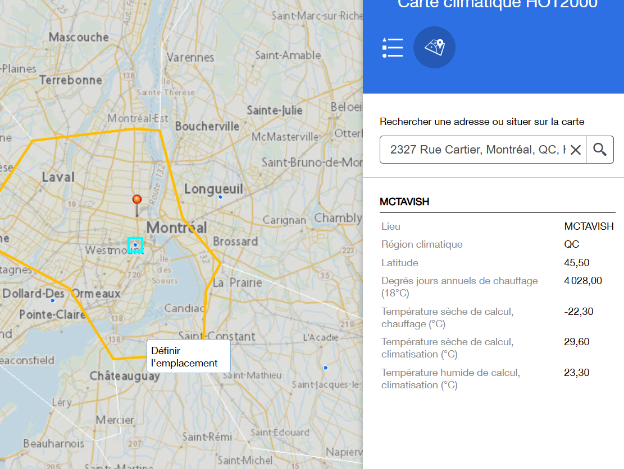

Thermopompes

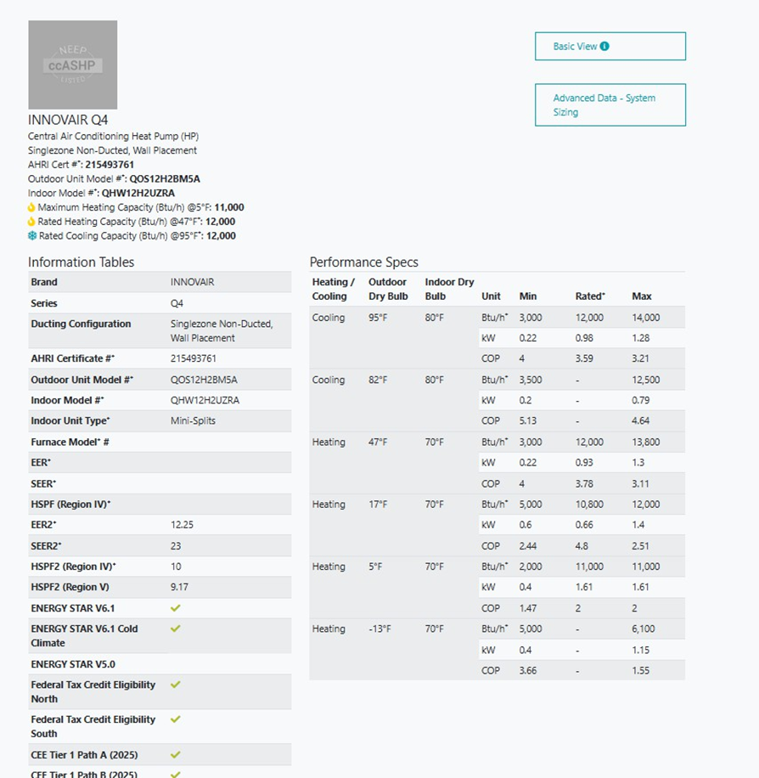

Robinetterie faible débit
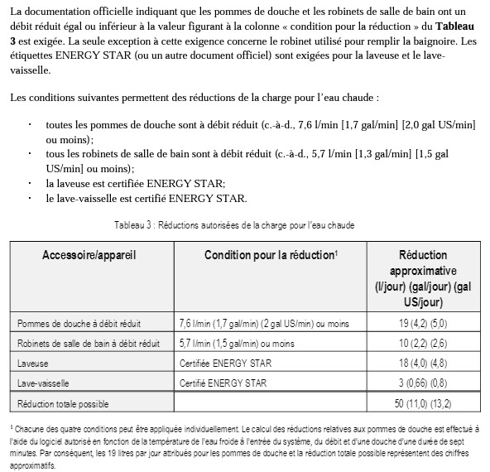

Cahier de recommandation à l’entrepreneur
2025
9433-6450 QC INC.
18/09/2025

Cahier préparatoire pour la qualification au programme APH SELECT
Évaluation réalisée par la firme d’évaluation en efficacité énergétique Marc-André Boucher



